راهنمای ثبت نام در دوره آموزشی زبان انگلیسی کارکنان سازمان
برای شرکت در دوره‌های زبان انگلیسی همکاران محترم به سامانه سام به آدرس www.itcsam.ir مراجعه و نسبت به تشکیل پرونده و ثبت نام در آزمون تعیین سطح برابر راهنمای زیر اقدام نمایند
ابتدا بر روی گزینه ورود در سامانه سام کلیک نموده
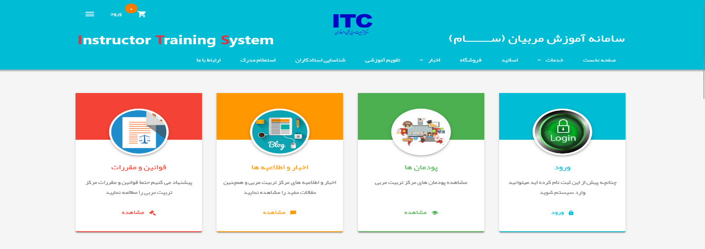
سپس در صفحه بعد همکارانی که قبلا در سامانه ثبت نام نموده اند می توانند با استفاده از نام کاربری و رمز عبور وارد سامانه شوند در غیر اینصورت بایستی ابتدا در سامانه ثبت نام (تشکیل پرونده) نموده و پس از تایید کارشناس اداره آموزش منطقه میتوانند با استفاده از نام کاربری و رمز عبور وارد سامانه شوند
برای ثبت نام (تشکیل پرونده) روی گزینه ثبت نام کلیک نمایید

در این صفحه اطلاعات خود را وارد کنید
پس از انتخاب نام استان، درفیلد نوع فراگیر گزینه کارکنان را انتخاب نمایید و نام مرکز مربوطه را در لیست مراکز مشخص نمایید برای کارکنان ادارات کل به جای مرکز گزینه اداره کل را انتخاب نمایید
کارکنان ستاد سازمان در هر دو فیلد گزینه ستاد را انتخاب نمایند
پس از تکمیل اطلاعات کد امنیتی را وارد و بر روی گزینه ارسال کلیک نمایید
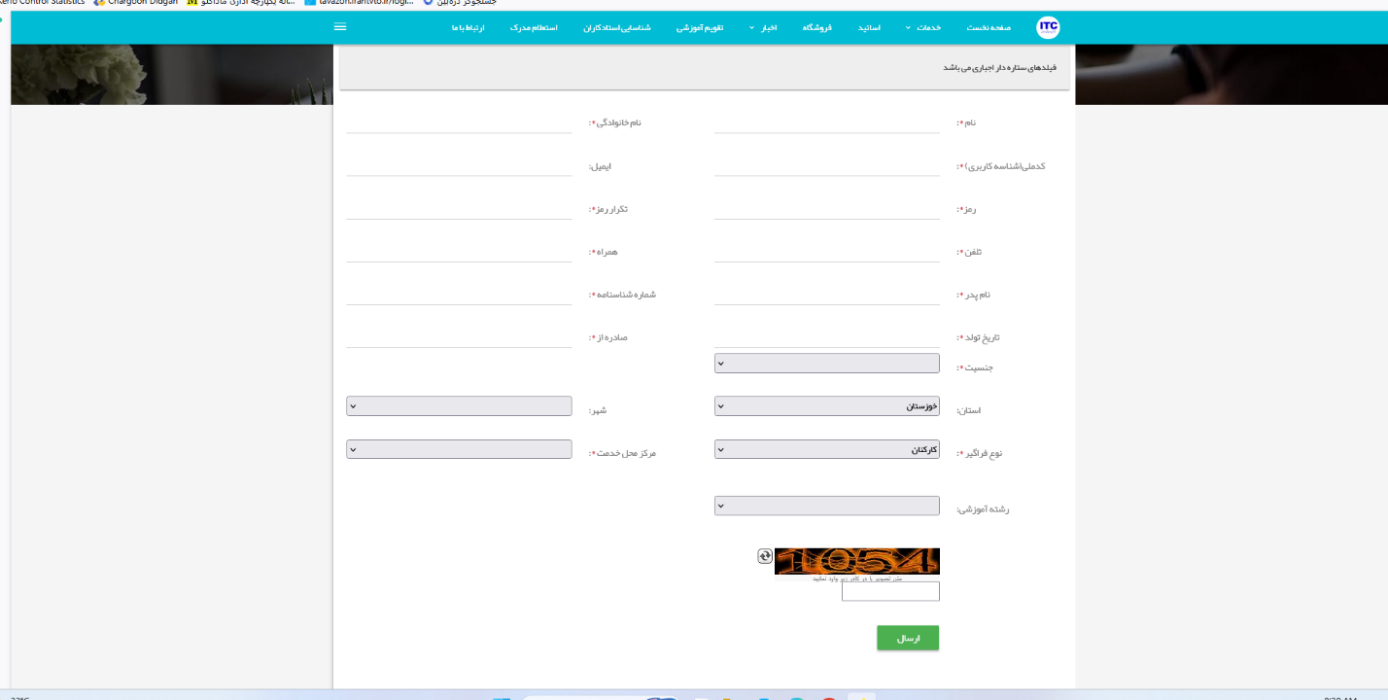
در این مرحله کارشناس آموزش اداره کل مطابق روند تایید پرونده مربیان پرونده کارکنان را بررسی و تایید می نماید پس از تایید پرونده کارکنان می توانند با استفاده از نام کاربری و رمز عبور وارد سامانه شده
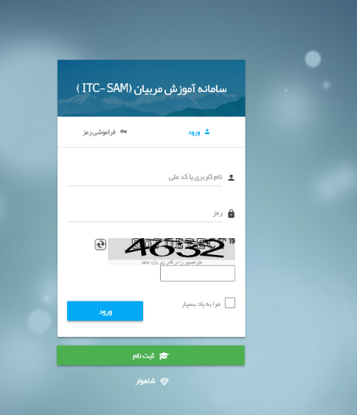

در صفحه پیشخوان بر روی کلید دوره ها و کلاسها کلیک نموده
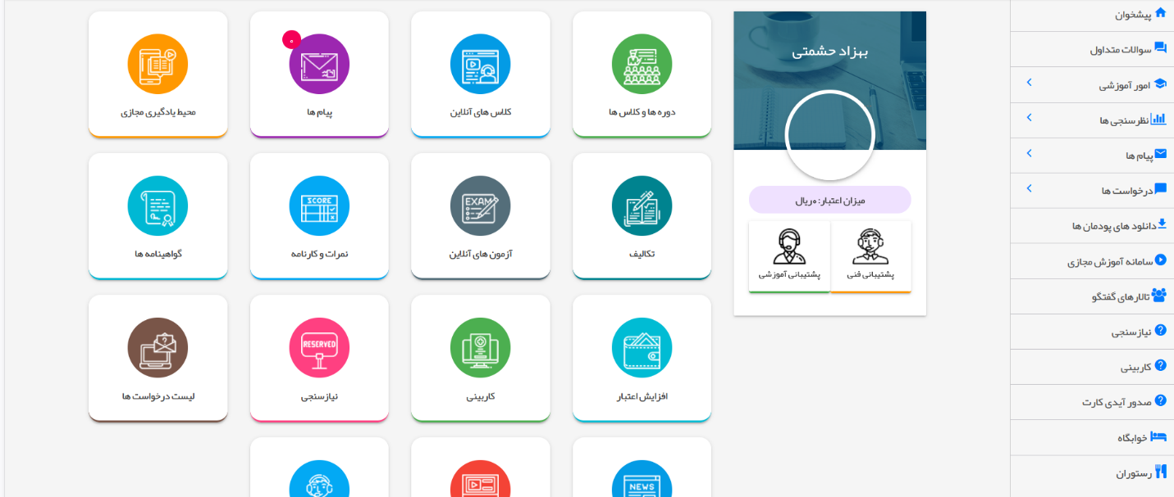

سپس در صفحه بع بر روی کلید ثبت نام جدید کلیک نمایید
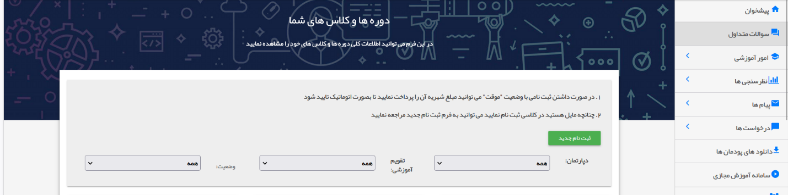

در صفحه انتخاب کلاس؛ در فیلد دپارتمان، دپارتمان زبان های خارجی، در فیلد تقویم آموزشی: تقویم آموزشی سه ماهه دوم سال 1405، در فیلد گروه دروس، گزینه همه و در فیلد پودمان گزینه همه را انتخاب نمایید
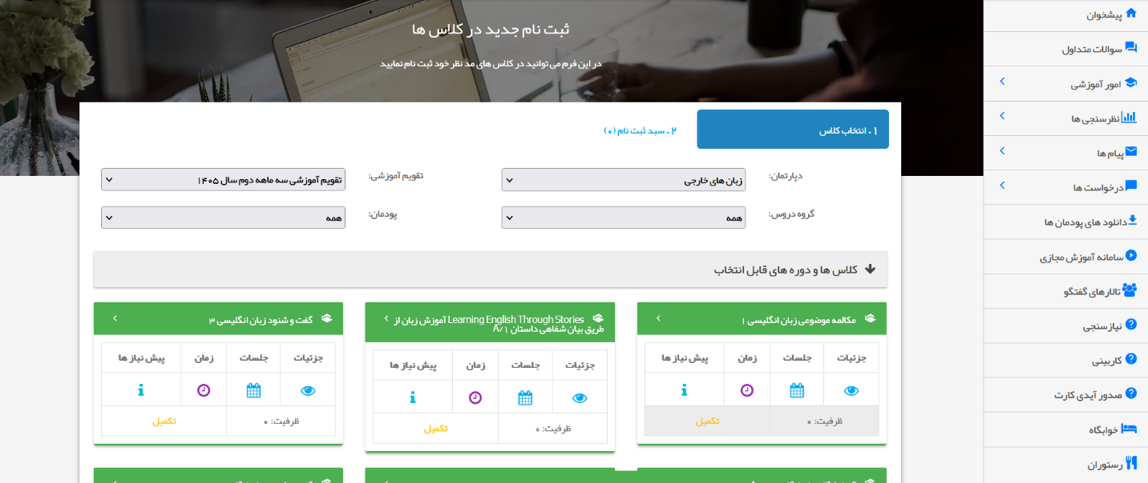

و در بخش کلیه و دوره های قابل انتخاب، دوره آزمون تعیین سطح زبان کارکنان سازمان را انتخاب نمایید
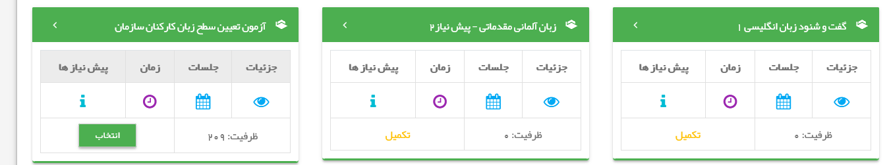

سپس در صفحه بعد بر روی گزینه ثبت نام کلیک نمایید
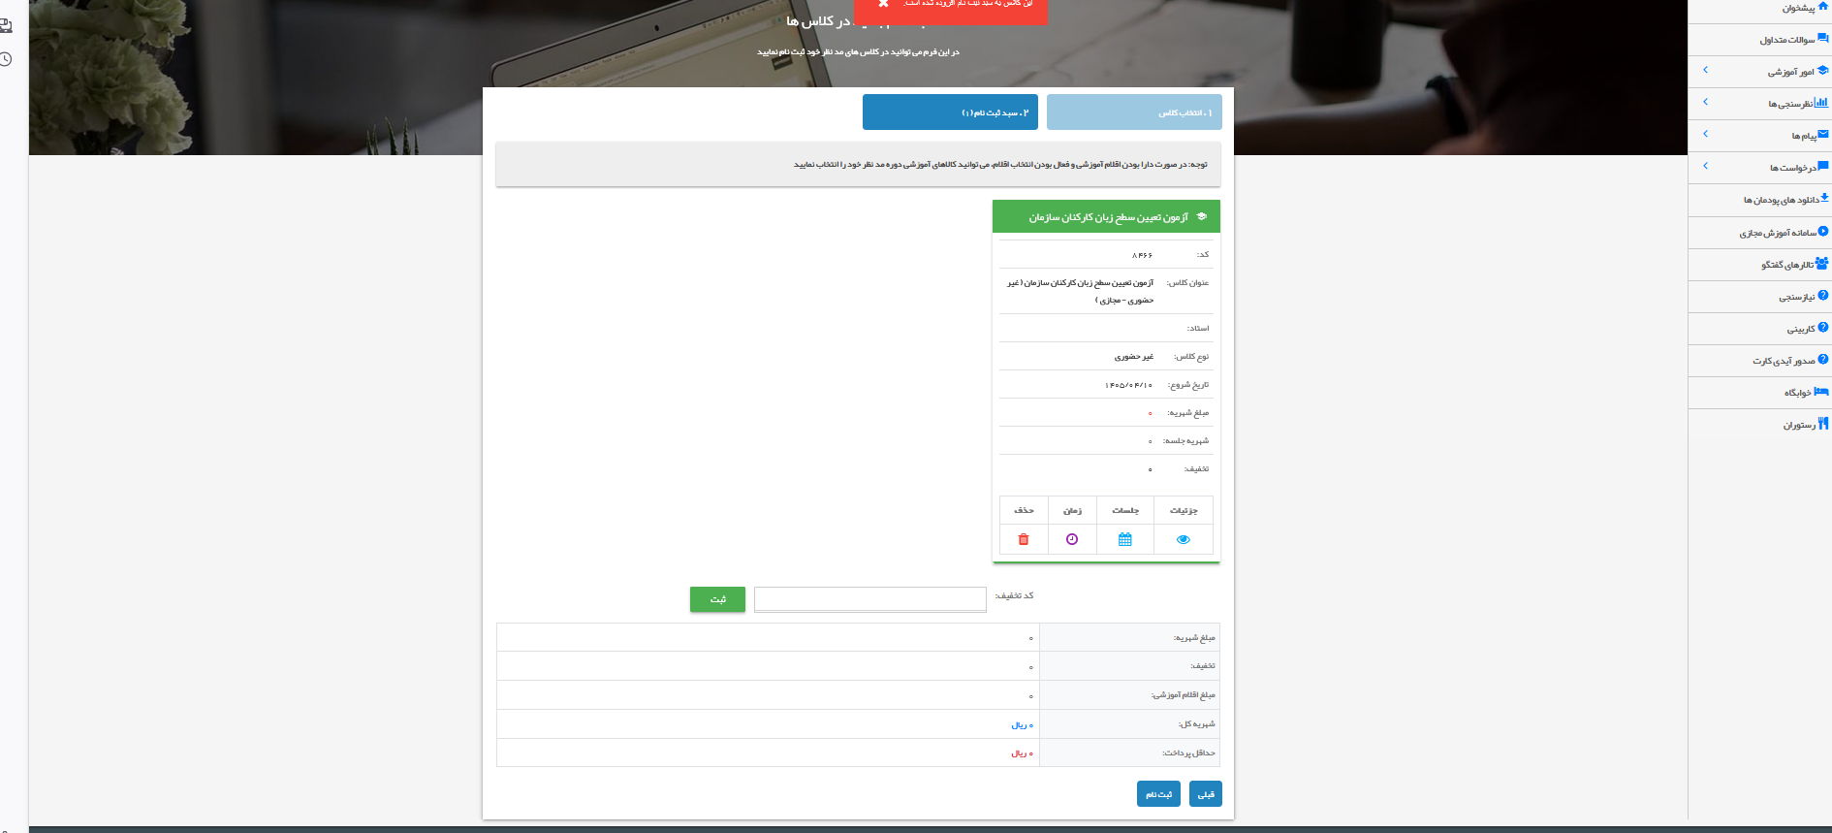
سپس کارشناس اداره آموزش طبق روال دوره ها را بررسی و تایید یا رد می نماید
توضیح: تاییدثبت نام و دوره همکاران ستادی توسط مرکز تربیت مربی انجام می شود.

